1. Добавление новых предметов **только** лабораторного типа

```

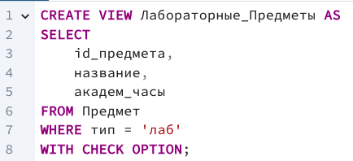

```

2. Анализ текущей нагрузки всех преподавателей

```

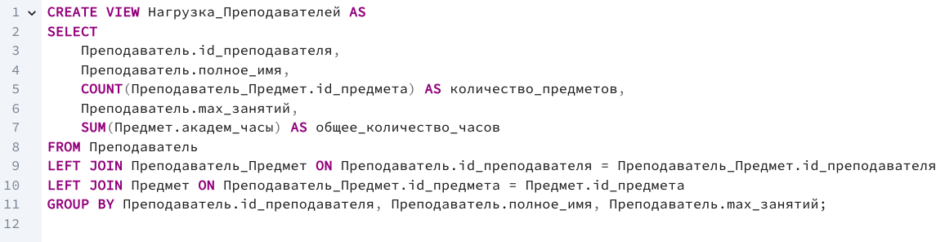

```

3. Визуализация связей "Преподаватель - предмет"

```

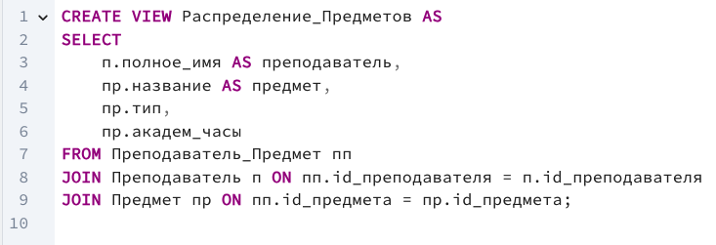

```

4. Контроль корректности паспортных данных

```

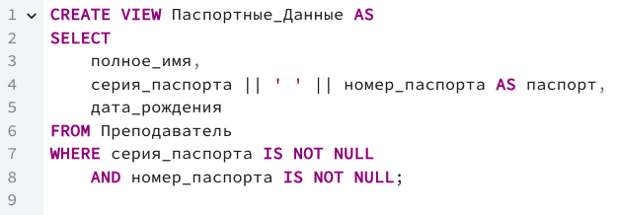

```

5. Учёт модульных дисциплин

```



